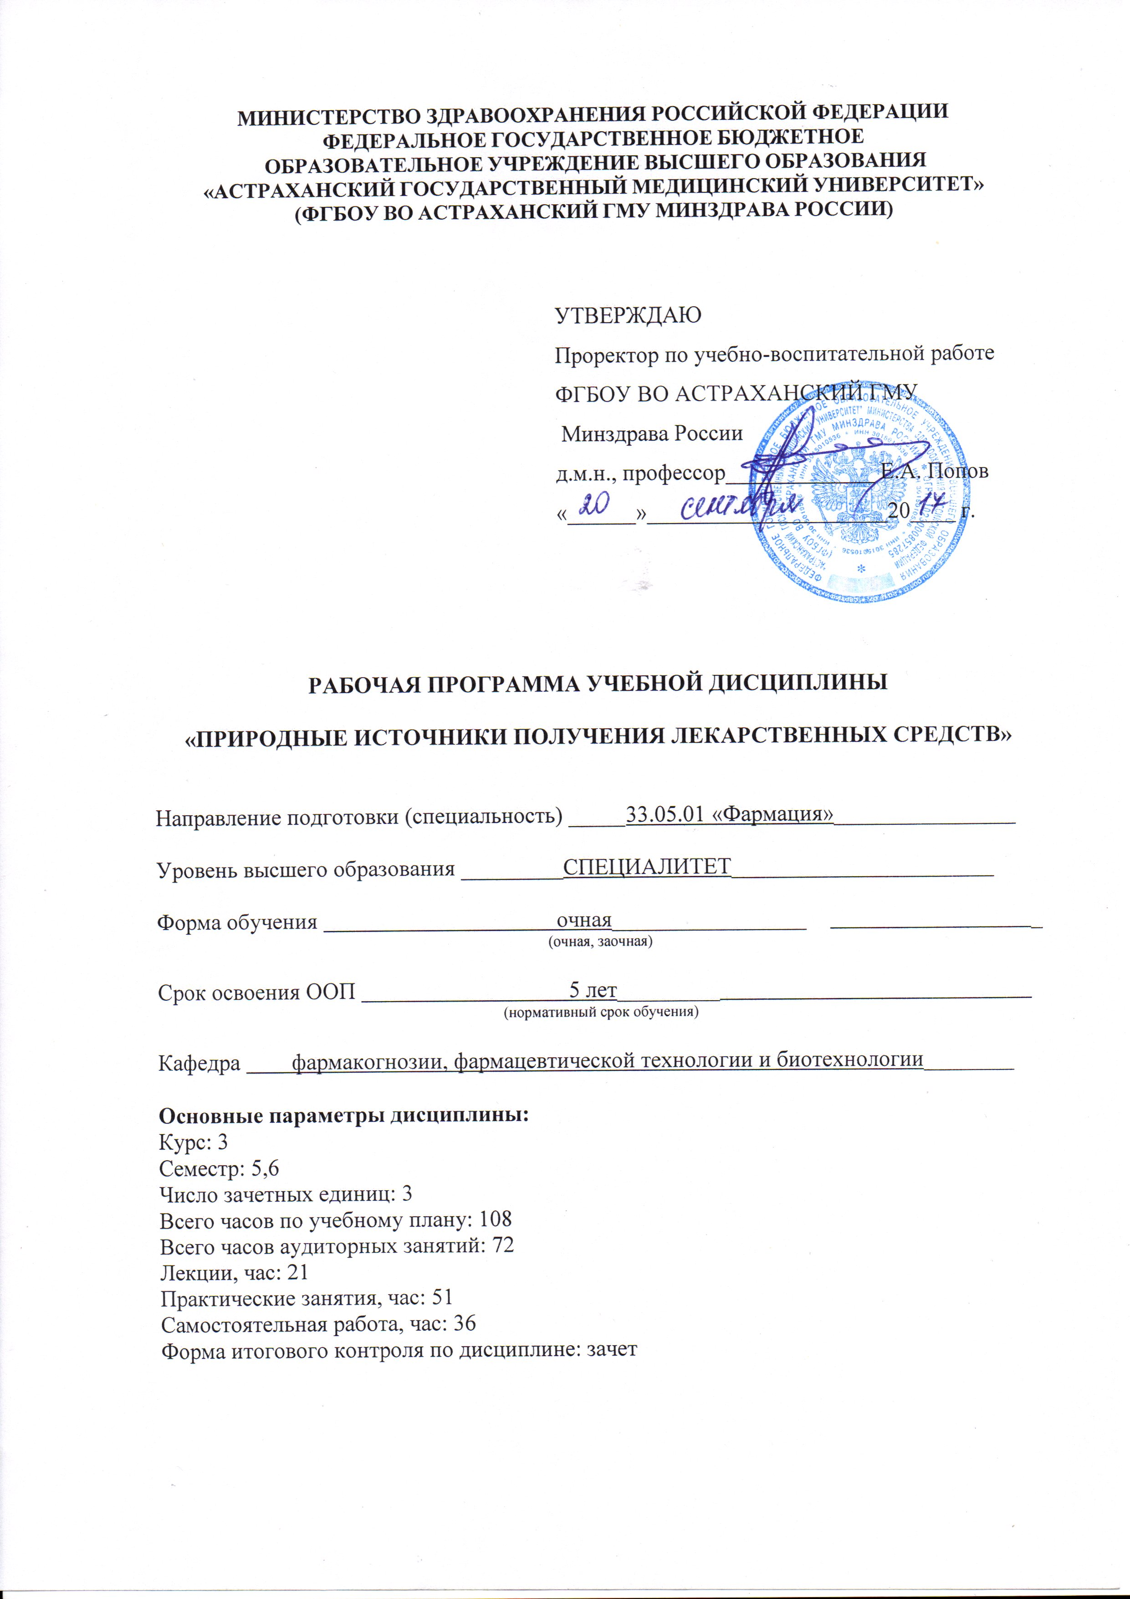
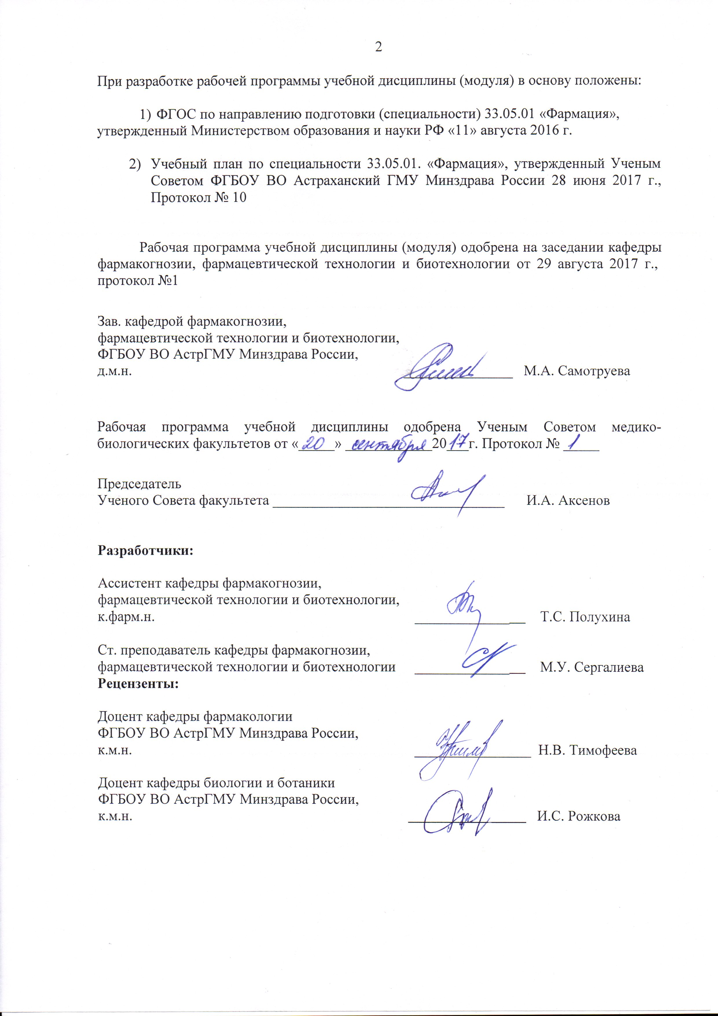

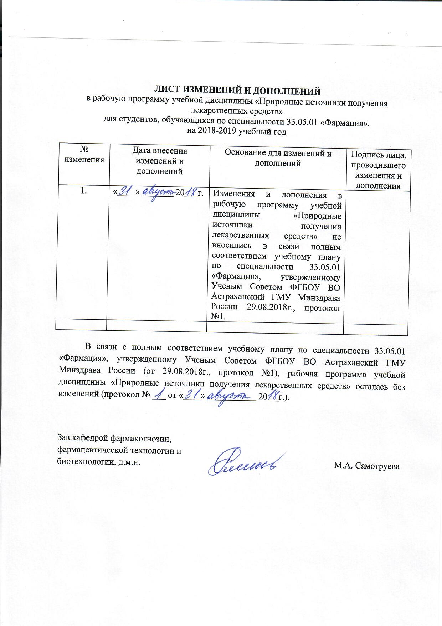

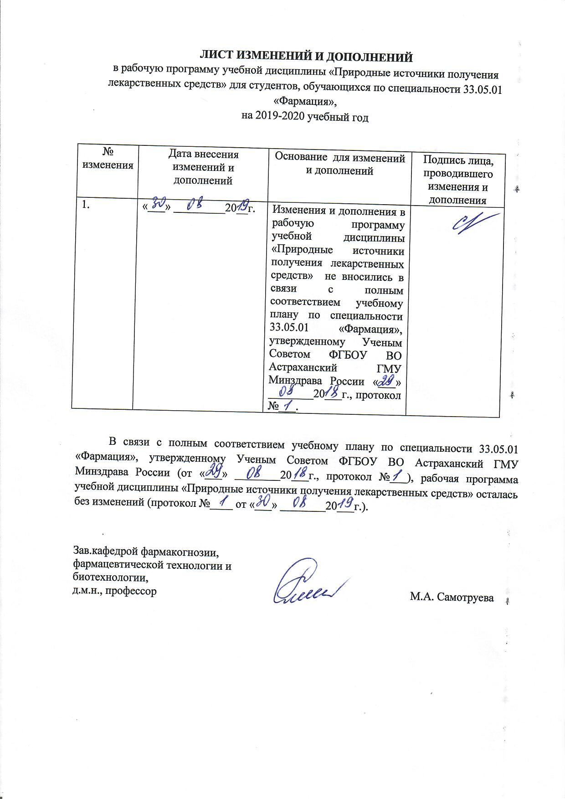

1. Цель и задачи освоения дисциплины «Природные источники получения лекарственных средств» (далее – дисциплина).
Цель освоения дисциплины: овладеть знаниями о растениях, животных, микроорганизмах и веществах, которые являются основными природными источниками лекарственных средств; приобрести практические умения и навыки в методах получения лекарственных средств; сформировать у обучающих логику биологического мышления необходимых для последующей практической работы провизора.
Задачи дисциплины:
- приобретение студентами знаний в области возникновения исторических и научных предпосылок и принципов создания лекарственных средств на основе природных источников.
- овладение знаниями в систематизации природных источников лекарственных средств.
- изучение сырьевой базы химической промышленности, приобретение знаний о веществах, выделенных из продуктов переработки твердого топлива и коксохимического производства, нефтеоргсинтеза и дальнейшего использования их в создании лекарственных препаратов.
- изучение растительного, животного мира и микроорганизмов используемых в качестве природных источников получения лекарственных средств.
- обучение студентов умению использовать методы выделения биологически активных веществ из растительного и животного сырья, метод культуры тканей высших растений при получении лекарственных веществ.
- приобретение студентами знаний в получение лекарственных веществ на основе применения биологического синтеза, изучение основ микробиологического синтеза.
- формирование навыков изучения научной литературы и официальных статистических обзоров.

2. Место дисциплины в структуре ооп вуза.
2.1. Дисциплина относится к «Блоку 1. Дисциплины. Вариативная часть».
2.2. Для изучения дисциплины необходимы знания, умения и навыки, формируемые предшествующими дисциплинами/практиками:

- Ботаника
Знания:
- правил работы с микроскопом,
- требований приготовления микропрепаратов,
- техники выполнения поперечных срезов,
- морфологического и анатомического описания растений,
- правил оформления гербария растений.
Умения:
- работать с микроскопом,
- готовить микропрепараты,
- выполнять поперечные срезы,
- проводить гистохимические реакции,
- давать полную характеристику по морфологическому и анатомическому строению растений,
- оформлять гербарии растений.
Навыки:
- владеть техникой приготовления микропрепаратов,
- свободно владеть правилами работы с микроскопом,
- владеть техникой проведения гистохимического анализа,
- в полной мере проводить морфологическое и анатомическое описание растений,
- владеть техникой выполнения поперечных срезов,
- в совершенстве оформлять гербарий растений.

Органическая химия
Знания:
- классификации и номенклатуры основных классов БАВ (углеводы, жиры, изопреноиды, гетероциклические и фенольные соединения, алкалоиды),
- основных физических и химических свойств природных органических веществ,
- методов выделения, очистки и идентификации соединений, в том числе с помощью органического синтеза.
Умения:
- приводить классификацию и номенклатуру основных классов БАВ (углеводы, жиры, изопреноиды, гетероциклические и фенольные соединения, алкалоиды),
- различать основные физические и химические свойства природных органических веществ,
- применять методы выделения, очистки и идентификации соединений, в том числе с помощью с помощью органического синтеза,
- классифицировать химические соединения, исходя из структурных особенностей,
- собирать простейшие установки для проведения лабораторных работ, пользоваться химическим оборудованием,
- определять экстракцию.
Навыки:
- обладать способностью применять на практике методы выделения, очистки и идентификации соединений, в том числе с помощью с помощью органического синтеза.
- различать основные физические и химические свойства природных органических веществ,
- собирать простейшие установки для проведения лабораторных работ, пользоваться химическим оборудованием,
- определять экстракцию.

Патология
Знания:
- основных физиологических процессов и представления о патогенезе заболеваний, подлежащих фитотерапевтическому лечению.
Умения:
- представления о патогенезе заболеваний, подлежащих фитотерапевтическому лечению.
Навыки:
- дифференцировать причины и условия возникновения патологических процессов и болезней, оценки рисков хронизации, осложнений и рецидивов, клинической оценки эффективности лекарственной терапии, подбор официнальных сборов лекарственного растительного сырья для фитотерапевтического лечения.

Латинский язык
Знания:
- основ грамматики латинских названий лекарственных растений, семейств, морфологических групп сырья.
Умения:
- выписывать рецепты.
Навыки:
- записывать на латинском языке названий лекарственных растений, семейств, морфологических групп сырья.

2.3. Изучение дисциплины необходимо для знаний, умений и навыков, формируемых последующими дисциплинами/практиками:

Фармакология
Знания:
- классификации и основных характеристик лекарственных средств,
- принадлежность лекарственных средств к определенным группам,
- фармакодинамику и фармакокинетику лекарственных средств растительного происхождения,
- показания и противопоказания к применению лекарственных средств растительного происхождения, побочные эффекты,
- общие принципы оформления рецептов и составления рецептурных прописей лекарственных средств.
Умения:
- анализировать действие лекарственных средств по совокупности их фармакологических свойств,
- оценивать возможность использования лекарственных средств в целях терапии.
Навыки:
- оценки возможности использования лекарственных средств для лечения и профилактики различных заболеваний и патологических состояний.

Фармацевтическая химия
Знания:
- источников и способов получения лекарственных веществ, их физико-химические свойства,
- основные закономерности взаимосвязи химической структуры с фармакологическими свойствами, как основы целенаправленного синтеза лекарственных веществ, обоснования требований к их чистоте, условиям хранения,
- основную нормативную документацию по стандартизации, оценке качестве и безопасности лекарственных средств,
- общие и специфические методы анализа лекарственных веществ в субстанциях и лекарственных формах.
Умения:
- осуществлять все виды контроля качества лекарственных средств в соответствии с нормативной документацией,
- определять чистоту и пределы содержания примесей в лекарственных средствах,
- использовать хроматографические, спектральные и другие физико-химические методы анализа для подтверждения подлинности лекарственных средств, обнаружения примесей и количественной оценки,
- определять совместимость компонентов в лекарственных формах,
- рассчитывать содержание лекарственного вещества в субстанциях и лекарственных препаратах.
Навыки:
- владеть техникой проведения всех видов контроля качества лекарственных средств в соответствии с нормативной документацией,
- использовать хроматографические, спектральные и другие физико-химические методы анализа для подтверждения подлинности лекарственных средств, обнаружения примесей и количественной оценки.

Фармакогнозия
Знания:
- нормативно-правовую документацию, регламентирующую порядок работы аптеки по отпуску лекарственных средств и лекарственного растительного сырья,
- основы товароведческого анализа лекарственного растительного сырья,
- основные методики проведения качественного и количественного определения биологически активных веществ в лекарственном растительном сырье.
Умения:
- устанавливать соответствие качества лекарственного растительного сырья по документам, удостоверяющим его подлинность и доброкачественность,
- проводить приемку лекарственного растительного сырья от поставщиков в условиях аптеки,
- проводить анализ фасованной продукции в соответствии с нормативной документацией,
- проводить отпуск лекарственного растительного сырья фасованного из аптеки,
- давать рекомендации и пояснения по пользованию лекарственного растительного сырья и лекарственных средств растительного происхождения в соответствии с инструкциями по применению,
- осуществлять хранение лекарственного растительного сырья в условиях аптеки.
Навыки:
- проведения идентификации лекарственных растений по внешним признакам,
- работы с нормативно-правовой документацией, регламентирующей порядок работы аптеки по отпуску лекарственных средств и лекарственного растительного сырья,
- проведения товароведческого анализа лекарственного растительного сырья.

3. Требования к результатам освоения дисциплины.
Изучение дисциплины направлено на формирование у обучающихся следующих профессиональных (ПК) компетенций:

Код компетенции | Содержание компетенции (или ее части) | В результате изучения дисциплины обучающиеся должны:
Код компетенции | Содержание компетенции (или ее части) | Знать | Уметь | Владеть | Оценочные средства*
ПК-1 | Способность к использованию основных законов естественнонаучных дисциплин в профессиональной деятельности, применять методы математического анализа и моделирования, теоретического и экспериментального исследования | исторические социально-экономические предпосылки создания лекарственных средств на основе природных источников. | организовать свою самостоятельную работу по изучению основной и дополнительной литературы. | навыками сбора и анализа информации. | Тестирование,  устные ответы на вопросы,  индивидуальное собеседование,  задания на установление последовательности;  задания на принятие решения в проблемной ситуации.
ПК-22 | Способность к участию в проведении научных исследований. | Современные традиционные и инновационные методы и средства для анализа и решения исследовательских задач;  способы поиска информации и механизмы обобщения актуальных проблем;  этапы проведения экспериментально-научных исследований, принципы планирования экспериментов, использования автоматизированных систем;  основные правила и требования подготовки отчетной научно-технической документации. | Анализировать, систематизировать и оценивать результаты научных исследований в области изучения лекарственных растений и сырья; обобщать имеющиеся материалы, выявлять перспективы и разрабатывать новые методики анализа БАВ в ЛРС; анализировать информацию об объектах и предметах исследования, определять научную новизну, планировать и моделировать эксперименты, давать практическую оценку научно-технического уровня и эффективности научного исследования. | Способностью обобщать и критически оценивать результаты научных исследований, полученные отечественными и зарубежными исследователями; методами и специализированными средствами для аналитической, экспериментальной работы, подготовки отчетной научно-технической документации. | Устные ответы на вопросы, рефераты, презентации.
*виды оценочных средств, которые могут быть использованы при освоении компетенций: коллоквиум, контрольная работа, собеседование по ситуационным задачам, тестирование письменное или компьютерное, типовые расчеты, индивидуальные задания, реферат, эссе

4. Разделы дисциплины и компетенции, которые формируются при их изучении:
Код компетенции | Наименование раздела дисциплины | Содержание раздела в дидактических единицах
ПК-1 | Введение. Лекарственные средства, классификация по способам получения. Группы природных источников лекарственных средств. | Введение. Основные понятия: лекарственное растение, лекарственное растительное сырье.  Лекарственные средства, классификация по способам получения.
ПК-1 | История и принципы создания лекарственных средств на основе природных источников. | История создания лекарственных средств на основе природных источников. Древние люди и их отношение к болезням. Лекарственные растения государства Шумер (3500 лет до н. э.), Вавилона (XI веке до н. э.), ассирийцев (VII век до н. э.), египтян (4000 лет до н. э.). Учение Гиппократа (460 - 377 гг. до н. э.). Древнеримская медицина. Лечение растениями в странах Восточной Азии: в Китае, Индии, Японии, Корее. Фитотерапия в странах Европы (Болгария, Чехия, Франция, Англия). Травники Древней Руси.
ПК-22 | Растения – основные природные источники лекарственных средств. Алкалоиды, витамины, коферменты, ферменты растительного происхождения, характеристика, свойства и способы получения лекарственных препаратов. | Растения как сырье для промышленного получения чистых биологически активных веществ, также для получения галеновых препаратов (экстрактов, водных, спиртовых, эфирных, извлечений: густых, жидких, порошкообразных и твердых по консистенции) и соков. Раувольфия, барвинок, табак, безвременник – природные источники получения алкалоидов. Общие методы получения алкалоидов из растительного сырья. Микробиологический синтез получения витаминов, ферментов.
ПК-22 | Лекарственное сырье животного происхождения. Органы и ткани животного происхождения как природный источник гормонов и лекарственные препараты на их основе. | Лекарственное сырье животного происхождения. Продукты жизнедеятельности пчел. Продукты переработки органов и тканей крупного рогатого скота (панты, хрящи, сухожилия). Яды змей, пиявки.  Поджелудочная железа животных источник инсулина, глюкагона, соматостатина. Производство холестерина из спинного мозга животных.
ПК-22 | Микроорганизмы (актиномицеты, плесневые грибы, бактерии) – природные источники получения антибиотиков, методы получения. | Основными источниками получения природных антибиотиков являются актиномицеты (стрептомицеты), плесневые грибы - (грибы рода Cephalosporium и Penicillium) синтезируют фузидиевую кислоту, типичные бактерии - эубактерии, бациллы, псевдомонады - продуцируют бацитрацин, полимиксины и другие вещества, обладающие антибактериальным действием. Способы получения: биологический синтез, химический синтез, комбинированный метод.
ПК- 22 | Природные источники получения аминокислот, белков. | Микробиологические и ферментативные методы получения аминокислот. Производство глутаминовой кислоты из белка клейковины пшеницы. Микробиологическое производство белковых концентратов.
ПК-22 | Вещества, выделяемые из продуктов переработки твердого топлива и коксохимического производства, нефтеоргсинтеза и их использование в создании лекарственных средств. | Получение неорганического сырья лекарственных веществ из минерального сырья.  Получение синтетических органических лекарственных веществ из продуктов переработки каменного угля, сланцев.  Получение углеводов при гидролизе древесины, перегонки нефти.

5. Распределение трудоемкости дисциплины.
5.1. Распределение трудоемкости дисциплины и видов учебной работы по семестрам:
Вид учебной работы | Трудоемкость |  | Трудоемкость по семестрам (АЧ)
Вид учебной работы | объем в зачетных единицах (ЗЕ) | объем в академических часах (АЧ)
Вид учебной работы | объем в зачетных единицах (ЗЕ) | объем в академических часах (АЧ) | 5 | 6
Аудиторная работа, в том числе |  | 72 | 24 | 48
Лекции (Л) |  | 21 | 6 | 15
Практические занятия (ПЗ) |  | 51 | 18 | 33
Семинары (С)
Самостоятельная работа студента (СРС), в том числе:  - подготовка к занятиям  - подготовка к текущему контролю  - подготовка к промежуточному контролю |  | 36  15  15  6 | 18 | 18
Промежуточная аттестация
зачет/экзамен (указать вид) |  |  |  | зачет
ИТОГО | 3 | 108

5.2. Разделы дисциплины, виды учебной работы и формы текущего контроля:
№ сем. | Наименование раздела дисциплины | Виды учебной работы (в АЧ) |  |  |  |  |  |  | Оценочные средства
№ сем. | Наименование раздела дисциплины | Л | ЛП | ПЗ | КПЗ | С | СРС | всего | Оценочные средства
5 | Введение. Лекарственные средства, классификация по способам получения. Группы природных источников лекарственных средств. | 1 | - | 2 | - | - | 6 | 9 | блиц-опрос,  тестирование,  обсуждение  докладов, рефератов, решение ситуационных задач
5 | История и принципы создания лекарственных средств на основе природных источников. | 1 | - | 2 | - | - | 6 | 9 | блиц-опрос,  тестирование,  обсуждение  докладов, рефератов, решение ситуационных задач
5 | Растения – основные природные источники лекарственных средств. Алкалоиды, витамины, коферменты, ферменты растительного происхождения, характеристика, свойства и способы получения лекарственных препаратов. | 4 | - | 14 | - | - | 6 | 24 | блиц-опрос,  тестирование,  обсуждение  докладов, рефератов, решение ситуационных задач
6 | Лекарственное сырье животного происхождения. Органы и ткани животного происхождения как природный источник гормонов и лекарственные препараты на их основе. | 1 | - | 4 | - | - | 4 | 9 | блиц-опрос,  тестирование,  обсуждение  докладов, рефератов, решение ситуационных задач
6 | Природные источники получения аминокислот, белков. | 4 | - | 8 | - | - | 5 | 17 | блиц-опрос,  тестирование,  обсуждение  докладов, рефератов, решение ситуационных задач
6 | Вещества, выделяемые из продуктов переработки твердого топлива и коксохимического производства, нефтеоргсинтеза и их использование в создании лекарственных средств. | 4 | - | 10 | - | - | 4 | 18 | блиц-опрос,  тестирование,  обсуждение  докладов, рефератов, решение ситуационных задач
6 | Микроорганизмы (актиномицеты, плесневые грибы, бактерии) – природные источники получения антибиотиков, методы получения. | 6 | - | 11 | - | - | 5 | 22 | блиц-опрос,  тестирование,  обсуждение  докладов, рефератов, решение ситуационных задач
 | ИТОГО | 21 | - | 51 | - | - | 36 | 108

5.3. Распределение лекций по семестрам:
№  п/п | Наименование тем лекций | Объем в АЧ
№  п/п | Наименование тем лекций | Семестр | Семестр
№  п/п | Наименование тем лекций | 5 | 6
1. | Введение. Лекарственные средства, классификация по способам получения. Группы природных источников лекарственных средств. | 1
2. | История и принципы создания лекарственных средств на основе природных источников. | 1
3. | Растения – основные природные источники лекарственных средств.  Алкалоиды, витамины растительного происхождения, характеристика, свойства и способы получения лекарственных препаратов. | 1
4. | Коферменты, ферменты растительного происхождения, характеристика, свойства и способы получения лекарственных препаратов. | 1
5. | Сердечные гликозиды, полисахариды растительного происхождения, характеристика, свойства и способы получения лекарственных препаратов. | 1
6. | Дубильные вещества, флавоноиды растительного происхождения, характеристика, свойства и способы получения лекарственных препаратов. | 1
7. | Лекарственное сырье животного происхождения. Органы и ткани животного происхождения как природный источник гормонов и лекарственные препараты на их основе. |  | 1
8. | Природные источники получения аминокислот. |  | 2
9. | Природные источники получения белков. |  | 2
10. | Минеральное сырье – как природный источник получения лекарственных препаратов. |  | 2
11. | Вещества, выделяемые из продуктов переработки твердого топлива и коксохимического производства и их использование в создании лекарственных средств. |  | 2
12. | Вещества, выделяемые из продуктов переработки нефтеоргсинтеза и их использование в создании лекарственных средств. |  | 2
13. | Биотехнологические пути получения лекарственных препаратов. Микроорганизмы (актиномицеты, плесневые грибы) – природные источники получения антибиотиков, методы получения. |  | 2
14. | Микроорганизмы (бактерии) – природные источники получения антибиотиков, методы получения. |  | 2
 | ИТОГО (всего - 21 АЧ) | 6 | 15
5.4. Распределение тем практических занятий по семестрам:
№  п/п | Наименование тем практических занятий | Объем в АЧ
№  п/п | Наименование тем практических занятий | Семестр | Семестр
№  п/п | Наименование тем практических занятий | 5 | 6
1. | Введение. Лекарственные средства, классификация по способам получения. Группы природных источников лекарственных средств. | 2
2. | История и принципы создания лекарственных средств на основе природных источников. | 2
3. | Растения – основные природные источники лекарственных средств. Алкалоиды, характеристика, свойства и способы получения лекарственных препаратов. | 2
4. | Растения – основные природные источники лекарственных средств. Витамины растительного происхождения, характеристика, свойства и способы получения лекарственных препаратов. | 2
5. | Коферменты, ферменты растительного происхождения, полисахариды, характеристика, свойства и способы получения лекарственных препаратов. | 2
6. | Дубильные вещества, характеристика, свойства и способы получения лекарственных препаратов. | 2
7. | Флавоноиды растительного происхождения, характеристика, свойства и способы получения лекарственных препаратов. | 2
8. | Идентификация биологически-активных веществ из растительного сырья. | 2
9. | Зачетное занятие. | 2
10. | Лекарственное сырье животного происхождения. Органы и ткани животного происхождения как природный источник гормонов и лекарственные препараты на их основе. |  | 4
11. | Природные источники получения аминокислот. |  | 4
12. | Природные источники получения белков. |  | 4
13. | Минеральное сырье – как природный источник получения лекарственных препаратов. |  | 4
14. | Вещества, выделяемые из продуктов переработки твердого топлива и коксохимического производства и их использование в создании лекарственных средств. |  | 3
15. | Вещества, выделяемые из продуктов переработки нефтеоргсинтеза и их использование в создании лекарственных средств. |  | 3
16. | Биотехнологические пути получения лекарственных препаратов. Микроорганизмы (актиномицеты, плесневые грибы) – природные источники получения антибиотиков, методы получения. |  | 4
17. | Микроорганизмы (бактерии) – природные источники получения антибиотиков, методы получения. |  | 3
18. | Зачетное занятие. |  | 4
 | ИТОГО (всего - 51 АЧ) | 18 | 33
5.9. Распределение самостоятельной работы студента (СРС) по видам и семестрам (очная форма обучения):
п/№ | Наименование вида СРС* | Объем в АЧ
п/№ | Наименование вида СРС* | Семестр | Семестр
п/№ | Наименование вида СРС* | 5 | 6
1. | Составление терминологического словаря. История создания лекарственных средств на основе природных источников. Древние люди и их отношение к болезням. Лекарственные растения древних государств. | 7
2. | Составление терминологического словаря, описание групп лекарственных средств природного происхождения. Решение ситуационных задач. | 11
3. | Составление терминологического словаря. Написание рефератов по темам: Лекарственное сырье животного происхождения. Продукты жизнедеятельности пчел. Продукты переработки органов и тканей крупного рогатого скота (панты, хрящи, сухожилия). Яды змей, пиявки. |  | 4
4. | Написание рефератов и планов конспектов по темам: Микробиологические и ферментативные методы получения аминокислот. Производство глутаминовой кислоты из белка клейковины пшеницы. Микробиологическое производство белковых концентратов. |  | 4
5. | Написание рефератов и планов конспектов по темам: Получение синтетических органических лекарственных веществ из продуктов переработки каменного угля, сланцев. |  | 4
6. | Составление терминологического словаря. Подготовка презентаций по теме: Микроорганизмы (актиномицеты, плесневые грибы, бактерии) – природные источники получения антибиотиков, методы получения. Ответы на вопросы тестового контроля. |  | 3
7. | Подготовка к зачету |  | 3
 | ИТОГО (всего - 36 АЧ) | 18 | 18
*виды самостоятельной работы: работа с литературными и иными источниками информации по изучаемому разделу, в том числе в интерактивной форме, выполнение заданий, предусмотренных рабочей программой (групповых и (или) индивидуальных) в форме написания историй болезни, рефератов, эссе, подготовки докладов, выступлений; подготовка к участию в занятиях в интерактивной форме (ролевые и деловые игры, тренинги, игровое проектирование, компьютерная симуляция, дискуссии), работа с электронными образовательными ресурсами, размещенными на образовательном портале вуза, подготовка курсовых работ и т.д.

6. Оценочные средства для контроля успеваемости и результатов освоения дисциплины.
6.1. Формы текущего контроля и промежуточной аттестации*, виды оценочных средств:
№ п/п | № семестра | Формы контроля | Наименование раздела дисциплины | Оценочные средства
 |  |  |  | Виды | Кол-во вопросов в задании | Кол-во независимых вариантов
1 | 2 | 3 | 4 | 5 | 6 | 7
 | 5 | Входной  контроль | Введение. Лекарственные средства, классификация по способам получения. Группы природных источников лекарственных средств. | устный опрос
 | 5 | Текущий контроль |  | тестовые  задания | 10 | 2
 | 5 | Входной контроль | История и принципы создания лекарственных средств на основе природных источников. | устный  опрос
 | 5 | Текущий контроль |  | решение ситуационных задач | 3 | 2
 | 5 | Рубежный контроль |  | тестовые задания | 10 | 2
 | 5 | Входной  контроль | Растения – основные природные источники лекарственных средств. Алкалоиды, витамины, коферменты, ферменты растительного происхождения, характеристика, свойства и способы получения лекарственных препаратов. | контрольные вопросы | 3 | 2
 | 5 | Текущий контроль |  | решение ситуационных задач | 3 | 2
 | 5 | Рубежный контроль |  | тестовые задания | 10 | 2
 | 6 | Входной контроль | Лекарственное сырье животного происхождения. Органы и ткани животного происхождения как природный источник гормонов и лекарственные препараты на их основе. | устный опрос
 | 6 | Текущий контроль |  | решение ситуационных задач | 3 | 2
 | 6 | Рубежный контроль |  | тестовые задания | 10 | 2
 | 6 | Входной контроль | Природные источники получения аминокислот, белков. | устный опрос
 | 6 | Текущий контроль | Природные источники получения аминокислот, белков. | решение ситуационных задач | 3 | 2
 | 6 | Рубежный контроль | Природные источники получения аминокислот, белков. | тестовые задания | 10 | 2
 | 6 | Входной контроль | Вещества, выделяемые из продуктов переработки твердого топлива и коксохимического производства, нефтеоргсинтеза и их использование в создании лекарственных средств. | устный опрос
 | 6 | Текущий контроль |  | решение ситуационных задач | 3 | 2
 | 6 | Рубежный контроль |  | тестовые задания | 10 | 2
 | 6 | Входной контроль | Микроорганизмы (актиномицеты, плесневые грибы, бактерии) – природные источники получения антибиотиков, методы получения. | устный опрос
 | 6 | Текущий контроль |  | решение ситуационных задач | 3 | 2
 | 6 | Рубежный контроль |  | тестовые задания | 10 | 2
 | 6 | Промежуточный контроль | Зачет | собеседование | 5 | 3
*формы текущего контроля: контроль самостоятельной работы студента, контроль освоения темы; формы промежуточной аттестации: зачет, экзамен

6.2. Примеры оценочных средств:
Текущий контроль | Устный опрос.  - Что такое «Природные источники получения лекарственных средств»?  - Дайте определение понятиям: лекарственное растительное сырье, лекарственное средство, лекарственный растительный препарат.  - По каким принципам классифицируют лекарственные средства?  - Каковы основные этапы создания и внедрения новых лекарственных средств в медицинскую практику?  - Какие источники получения лекарственных средств вы знаете?  - Приведите примеры источников получения лекарственных средств из продуктов химического синтеза.  - Приведите примеры источников получения лекарственных средств из минерального сырья.  - Приведите примеры источников получения лекарственных средств из компонентов растительного сырья.  - Приведите примеры источников получения лекарственных средств из тканей животных.  - Приведите примеры источников получения лекарственных средств из продуктов жизнедеятельности микроорганизмов.
Входной контроль | Ситуационные задачи  1. Дайте характеристику растительному источнику препарата «Кодтерпин». Приведите латинские названия растения, сырья, семейства, укажите сырьевую базу.  2. Какие лекарственные средства растительного происхождения пользуются повышенным спросом в период эпидемии гриппа? Дайте характеристику двум лекарственным средствам растительного происхождения. Укажите растительные источники, сырье, используемое в производстве ЛС, химический состав. Какие группы биологически активных веществ оказывают фармакологическое действие?  3. Дайте характеристику настойкам пустырника и валерианы. Укажите их применение. Приведите латинские названия сырья, производящих растений и семейств. Укажите сырьевую базу и особенности заготовки сырья.  4. Дайте характеристику сырья и галеновых лекарственных средств растительного происхождения, в которых нуждается аптека. Приведите латинские названия сырья, производящих растений и их семейств, укажите химический состав и применение.  5. Какие лекарственные средства растительного происхождения применяют в детской практике при метеоризме, вздутиях живота, запорах? Дайте характеристику растений, источников сырья для получения лекарственных средств. Приведите латинские названия растений, сырья, семейств, укажите химический состав сырья.  Вопросы тестового контроля по теме «Растения – основные природные источники лекарственных средств. Алкалоиды, витамины, коферменты, ферменты растительного происхождения, характеристика, свойства и способы получения лекарственных препаратов. Применение лекарственного растительного сырья».  1. Основное фармакологическое действие черемухи:  а) кардиотоническое  б) мочегонное  в) вяжущее  г) вяжущее и кровоостанавливающее  д) слабительное  е) седативное  ж) вяжущее и противовоспалительное  2. Фармакологическое действие корня солодки:  а) мочегонное  б) противокашлевое  в) послабляющее  г) тонизирующее  д) отхаркивающее  3. Фармакологическое действие корней аралии:  а) кардиотоническое  б) отхаркивающее  в) седативное  г) возбуждающее ЦНС  д) мочегонное  4. Цветки бессмертника песчаного применяют:  а) как мочегонное  б) как потогонное  в) как желчегонное  г) как седативное  д) как отхаркивающее  5. Основным фармакологическим действием цветков липы является:  а) седативное  б) антимикробное  в) потогонное  г) кровоостанавливающее  д) мочегонное  6. Из плодов пастернака получают:  а) аммифурин  б) даукарин  в) бероксан  г) фламин  д) келлин  7. Из цветков бессмертника песчаного получают:  а) келлин  б) димидин  в) фламин  г) даукарин  д) аскорутин  8. Из ландыша майского получают:  а) гитоксин  б) цимарин  в) кардиовален  г) коргликон  д) кордигит  9. Препарат "дигитоксин" получают:  а) из Digitalis grandiflora  б) из Digitalis lanata  в) из Digitalis purpurea  г) из Digitalis ferruginea  д) из Digitalis ciliata  10. Какой препарат делают из растения алтей лекарственный?  а) мукалтин  б) трибуспонин  в) коргликон  г) кордигит  д) полиспонин
Промежуточный контроль | Перечень тем для проведения промежуточной аттестации:  - Введение. История и научные предпосылки, и принципы создания лекарственных средств на основе природных источников.  - Группы природных источников лекарственных средств.  - Растения – основные природные источники лекарственных средств.  - Растения как сырье для промышленного получения чистых биологически активных веществ, галеновых препаратов (экстрактов, водных, спиртовых, эфирных, извлечений: густых, жидких, порошкообразных и твердых по консистенции) и соков.  - Вещества первичного метаболизма растений, их фармакологическая активность.  - Природные источники получения аминокислот. Классификация, значение.  - Микробиологические и ферментативные методы получения аминокислот.  - Природные источники получения белков. Классификация белков. Структура.  - Производство глутаминовой кислоты из белка клейковины пшеницы.  - Микробиологическое производство белковых концентратов.  - Природные источники получения ферментов. Физико-химические свойства. Значение.  - Коферменты, ферменты растительного происхождения, характеристика, свойства и способы получения лекарственных препаратов  - Природные источники получения липидов. Физико-химические свойства. Значение.  - Природные источники получения углеводов. Физико-химические свойства. Значение.  - Природные источники получения витаминов. Физико-химические свойства. Значение.  - Витамины растительного происхождения, характеристика, свойства и способы получения лекарственных препаратов  - Вещества вторичного метаболизма растений, их фармакологическая активность.  - Алкалоиды растительного происхождения, характеристика, свойства и способы получения лекарственных препаратов  - Природные источники получения эфирных масел. Классификация, значение.  - Природные источники получения гликозидов. Кардиогликозиды, сапонины, иридоиды их фармакологическое действие.  - Каротиноиды и их природные источники. Значение.  - Лекарственное сырье животного происхождения.  - Продукты жизнедеятельности пчел.  - Органы и ткани животного происхождения как природный источник гормонов и лекарственные препараты на их основе.  - Продукты переработки органов и тканей крупного рогатого скота (панты, хрящи, сухожилия).  - Яды змей, пиявки и их использование в фармации.  - Поджелудочная железа животных источник инсулина, глюкагона, соматостатина.  - Производство холестерина из спинного мозга животных.  - Микроорганизмы (актиномицеты, плесневые грибы, бактерии) – природные источники получения антибиотиков, методы получения.  - Вещества, выделяемые из продуктов переработки твердого топлива и коксохимического производства и их использование в создании лекарственных средств.  - Вещества, выделяемые из продуктов переработки нефтеоргсинтеза и их использование в создании лекарственных средств.

7. Учебно-методическое и информационное обеспечение дисциплины (печатные, электронные издания, интернет и другие сетевые ресурсы).
7.1. Перечень основной литературы:
№ | Наименование согласно библиографическим требованиям | Количество экземпляров
№ | Наименование согласно библиографическим требованиям | На кафедре | В библиотеке
1. | Фармакогнозия / Д.А. Муравьева, И.А. Самылина, Г.П. Яковлев. - М.: Медицина, 2007. - 656 с. | 1 | 20
2. | Руководство к практическим занятиям по фармакогнозии (под ред. И.А.Самылиной и А.А.Сорокиной), Москва, 2007, «МИА», 672с. | 1 | 10
3. | Лекарственные растения Государственной фармакопеи. Часть 2 (под ред. Самылиной И.А., Северцева В.А.), М., «АНМИ», 2003, 534с. | 2 | 1
ЭЛЕКТРОННЫЕ ВЕРСИИ
- Фармакопеи онлайн (USP, BP, EP) [электронный ресурс]: http://www.uspbpep.com/
- Научный журнал «Химия растительного сырья» [электронный ресурс]: архив номеров с 1997 года / при поддержке Российского фонда фундаментальных исследований, 1997. Режим доступа: http://www.chem.asu.ru/chemwood/
- Журнал «Фармация» [электронный ресурс]: архив номеров с 2002 года / Издательский дом «Русский врач», 2001. Режим доступа: http://www.rusvrach.ru/journals/farmaciya/archive.html
- MedHunt [электронный ресурс]: база данных литературы по медицине и фармации / MedHunt, 2009. Режим доступа: http://www.medhunt.com/

7.2. Перечень дополнительной литературы*:
№ | Наименование согласно библиографическим требованиям | Количество экземпляров
№ | Наименование согласно библиографическим требованиям | На кафедре | В библиотеке
1. | Самылина, И.А. Фармакогнозия. Атлас: учебное пособие для студентов, обучающихся по специальности 060108 (040500) – Фармация: в 3-х томах / И.А. Самылина, О.Г. Аносова. - М.: ГЭОТАР-МЕдиа.- (Учебное пособие). Том 2. - 2010.-384с. | 1 | 2
2. | Калинкина Г.И., Сальникова Е.Н., Исайкина Н.В., Коломиец Н.Э. Методы фармакогностического анализа лекарственного растительного сырья, химический анализ. В 2-х ч. Ч.II. Химический анализ: учебное пособие / 2008. – 55 с. | 1 | 1
ЭЛЕКТРОННЫЕ ВЕРСИИ
- Информационно-аналитическое издание, посвященное изучению фармацевтического рынка лекарственных средств [электронный ресурс]: http://www.remedium.ru
- Журнал «Фарматека» [электронный ресурс]: http:// www.pharmateca.ru/cgibin/magazine.pl?magid=new&mid=1085056555
- Журнал «Фундаментальные исследования» [электронный ресурс]: http://www.rae.ru/fs/?section=content
*дополнительная литература содержит дополнительный материал к основным разделам программы дисциплины.

7.3. Перечень методических рекомендаций для аудиторной и самостоятельной работы студентов:
№ | Наименование согласно библиографическим требованиям | Количество экземпляров
№ | Наименование согласно библиографическим требованиям | На кафедре | В библиотеке
1. | Лекарственные растения, сырье и фитопрепараты: учебное пособие для студентов очного и заочного отделений фармацевтического факультета: в 2 частях / В.Н.Тихонов, Г.И.Калинкина, Е.Н.Сальникова. - Томск – 2007. – Часть 2. - 137 с. | 1 | 1
2. | Энциклопедический словарь лекарственных растений и продуктов животного происхождения: учебное пособие / под ред. Яковлева Г.П., Блиновой К.Ф.- СПб.: Специальная литература, 1999.-407с. | 1 | 1
ЭЛЕКТРОННЫЕ ВЕРСИИ
- Руководство по экспериментальному (доклиническому) изучению новых фармакологических веществ [электронный ресурс]: учебное пособие для системы послевузовского профессионального образования врачей / под ред. Р.У. Хабриева. – Москва, 2005. – Режим доступа:http://www.rosmedic.ru/medinfo/classicheskayamedicina/farmakologiya-farmaceya/rukovodstvo-po-eksperim-izuch.zip
- Научная электронная библиотека http://elibrary.ru
- Журнал «Провизор» [электронный ресурс]: архив номеров с 1998 года / Харьков, 1998. Режим доступа: http://www.provisor.com.ua/archive.php
- Государственный реестр лекарственных средств [электронный ресурс]: http://grls.rosminzdrav.ru/

8. Материально-техническое обеспечение дисциплины.
8.1. Перечень помещений для проведения аудиторных занятий по дисциплине «Природные источники получения лекарственных средств».
1. учебная комната №1 для проведения лекционных занятий по дисциплине «Природные источники получения лекарственных средств».
2. лаборатория для проведения практических занятий по дисциплине «Природные источники получения лекарственных средств».

8.2. Перечень оборудования для проведения аудиторных занятий по дисциплине.
1. учебная комната №1 для проведения лекционных занятий по дисциплине «Природные источники получения лекарственных средств»:
- учебные столы и стулья
- учебная доска
- мультимедийное оборудование для чтения лекций-презентаций.
2. лаборатория для проведения практических занятий по дисциплине «Природные источники получения лекарственных средств».
- стол лабораторный
- шкаф для хранения химической посуды
- водяная баня
- пробирки для качественного анализа
- спиртовки
- фарфоровые ступки с пестиком
- реактивы в соответствии с учебной программой.

9. Образовательные технологии в интерактивной форме, используемые в процессе преподавания дисциплины:
Всего 35% интерактивных занятий от объема аудиторной работы.

9.1. Примеры образовательных технологий в интерактивной форме:
1. деловые игры:
- «Фармакогнозия на рубеже веков» (тема занятия «Введение в фармакогнозию. История развития науки»).
2. просмотр обучающих видеофильмов по фармакогнозии:
- «Основы заготовительного процесса лекарственного растительного сырья».

9.2. Электронные образовательные ресурсы, используемые в процессе преподавания дисциплины:
- Фармакопеи онлайн (USP, BP, EP) [электронный ресурс]: http://www.uspbpep.com/
- Научный журнал «Химия растительного сырья» [электронный ресурс]: архив номеров с 1997 года / при поддержке Российского фонда фундаментальных исследований, 1997. Режим доступа: http://www.chem.asu.ru/chemwood/
- Журнал «Фармация» [электронный ресурс]: архив номеров с 2002 года / Издательский дом «Русский врач», 2001. Режим доступа: http://www.rusvrach.ru/journals/farmaciya/archive.html
- MedHunt [электронный ресурс]: база данных литературы по медицине и фармации / MedHunt, 2009. Режим доступа: http://www.medhunt.com/
- Журнал «Провизор» [электронный ресурс]: архив номеров с 1998 года / Харьков, 1998. Режим доступа: http://www.provisor.com.ua/archive.php
- Государственный реестр лекарственных средств [электронный ресурс]: http://grls.rosminzdrav.ru/
- Информационно-аналитическое издание, посвященное изучению фармацевтического рынка лекарственных средств [электронный ресурс]: http://www.remedium.ru
- Журнал «Фарматека» [электронный ресурс]: http:// www.pharmateca.ru/cgibin/magazine.pl?magid=new&mid=1085056555
- Руководство по экспериментальному (доклиническому) изучению новых фармакологических веществ [электронный ресурс]: учебное пособие для системы послевузовского профессионального образования врачей / под ред. Р.У. Хабриева. – Москва, 2005. – Режим доступа:http://www.rosmedic.ru/medinfo/classicheskayamedicina/farmakologiya-farmaceya/rukovodstvo-po-eksperim-izuch.zip
- Научная электронная библиотека http://elibrary.ru

